飞禽走兽概要设计说明书

拟 制 | 高贤康 | 日 期 | 2020年5月15日
审 核 |  | 日 期
批 准 |  | 日 期

文档修改记录
修改日期 | 版本/状态 | 作者 | 修改章节 | 修改描述
2020-5-15 | V1.0 | 高贤康 |  | 初版V1.0发布

目 录
1. 简介 1
1.1. 背景和目的 1
1.2. 范围 1
2. 总体设计 1
2.1. 任务概述 1
2.1.1. 目标 1
2.1.2. 需求概述 1
2.2. 设计概述 1
2.2.1. 目录结构 1
2.2.2. 总体约束 2
2.2.3. 外部接口 2
2.3. 架构设计 2
2.3.1. 逻辑流程图 2
2.3.2. 模块划分 2
2.3.3. 服务架构图 2
2.3.4. 物理架构设计 3
3.非功能性需求的实现方案 3
3.1. 性能的考虑 3
3.2. 兼容性的考虑 3
3.3. 安全的考虑 3
3.4. 可移植性的考虑 4
3.5. 集成与测试的考虑 4
3.6. 可扩展性的考虑 4
3.7. 可靠性的考虑 4
3.8. 可维护性的考虑 4
4.难点及解决方案 5
5.参考资料 5
6.附录 5

简介

背景和目的
本文档编制的目的是说明对软件系统的设计考虑，包括软件系统的基本处理流程，软件系统的组织结构、模块划分、功能分配、接口设计、运行设计、数据结构设计和出错处理设计等，为软件的详细设计奠定基础。

范围
本文档适用于消息推送项目二期产品的服务端。

总体设计

任务概述

目标
完成策划的飞禽走兽需求，保证逻辑正常执行无错误

需求概述
{ 如：需求描述。}

设计概述

目录结构
config,gamelogic,model等

总体约束
{ 如：编译条件，使用环境等等。}

外部接口
{ 如：对外提供的接口。}

架构设计

逻辑流程图
随机倍率

下注阶段（玩家进行下注）

开始结算

结算完成

模块划分
{ 如：单独模块可以不甜。}

服务架构图
{ 如：服务架构可以不填，下图为示例。}
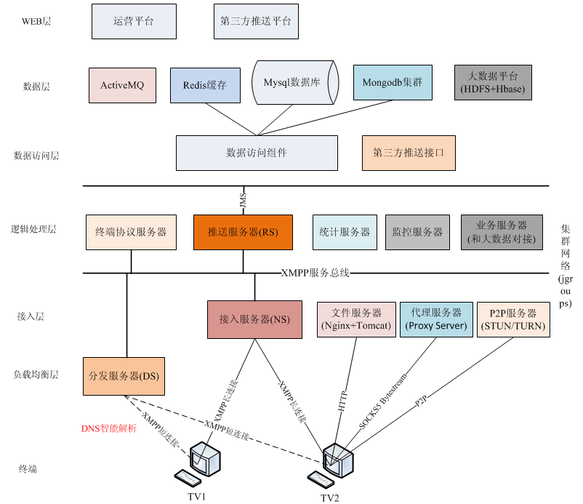

物理架构设计
{ 如：无物理架构可以不填，下图为示例。}
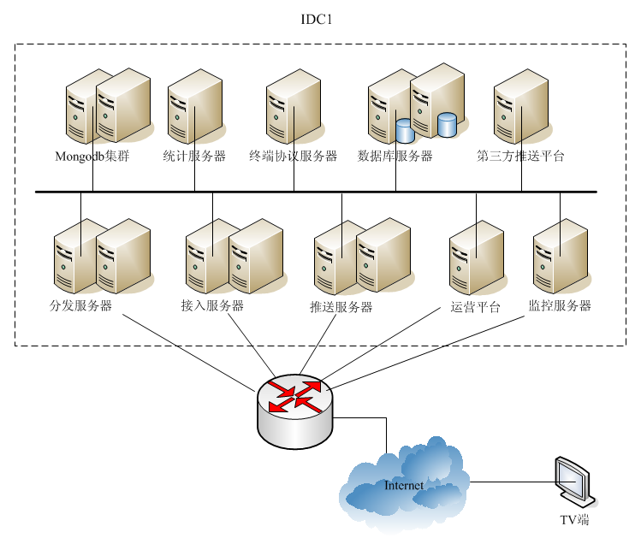

3.非功能性需求的实现方案

3.1. 性能的考虑
{ 如：为满足延时、吞吐量等性能，在既定硬件环境约束下所采取的设计方案。}

3.2. 兼容性的考虑
{ 对以前版本的兼容，以及平滑升级的考虑。}

3.3. 安全的考虑
{ 如：作为应用软件，在安全方面更多的是考虑访问控制，包括使用什么样的权限管理、分配、验证方案。}

3.4. 可移植性的考虑
{ 系统如果有跨平台的需求，要考虑操作系统、中间件、应用服务器特性、数据库及第三方服务移植。描述如何在不同的平台移植，是否为可配置的？ }

3.5. 集成与测试的考虑
{ 各个子系统以及模块以什么先后次序进行开发、集成（组装）和测试，即是采用自底向上法还是自顶向下法。}

3.6. 可扩展性的考虑
{ 不仅有对系统功能扩展的设计考虑，还要考虑系统的性能扩展，即可伸缩性。即考虑：
（1）如何最低成本地添加新的功能？
（2）如何最低成本的复制一个新系统，并且新旧系统可以做成统一体？}

3.7. 可靠性的考虑
{ 对故障检测、故障隔离、故障恢复、容错、冗余、备份的设计考虑。}

3.8. 可维护性的考虑
{ 内容应涉及：
（1）系统模块是否可以装配？功能模块是否可以配置？整个系统是否已经参数化？
（2）提供什么样的维护方式、接口及介面？
描述为了系统维护而在系统设计中作出的安排，包括在程序中专门安排用于系统的检查与维护的检测点和专用模块，如打印信息的打印规则设计（含打印的形式，关闭和打开打印调试信息的方法等）。
有哪些日常维护需求，并且如何处理？}

4.难点及解决方案

难点描述 | 可采取的解决方案

5.参考资料
{ 裁剪说明：可选 }
{ 列举编写软件产品概要设计报告时所用到的项目中的其他文档或资料。}

6.附录
{ 裁剪说明：可选 }
{ 在此列出需要补充的相关文档和技术问题。}

